Сценарий утренника 8 марта в старшей группе
Дети входят в зал под музыку, становятся полукругом.
Ведущая.
Посмотрите за окошко,
Стало там теплей немножко.
Главный праздник наступает,
Солнышко его встречает.
8 Марта - день торжественный,
День радости и красоты.
На всей земле он дарит женщинам
Свои улыбки и мечты.
1 ребенок
Нынче праздник, нынче праздник!
Праздник бабушек и мам.
Это самый добрый праздник,
Он весной приходит к нам.
2 ребенок.
Мамы, бабушки и сестры!
Поздравляем с женским днем
И от всех ребят сегодня
Обещание даем:
Не шуметь, не баловаться,
Не грубить, не зазнаваться,
Слушать мамочку во всем
Утром, вечером и днем.
3ребенок
Мы старались, мы спешили,
Пляски, песенки учили
Мамам мы стихи прочтём,
Дружно спляшем и споём.
4 ребенок
Слушай нашу песенку,
Мамочка любимая,
Будь всегда здоровая,
Будь всегда счастливая!
1 Исполняется песня «_Про маму»_
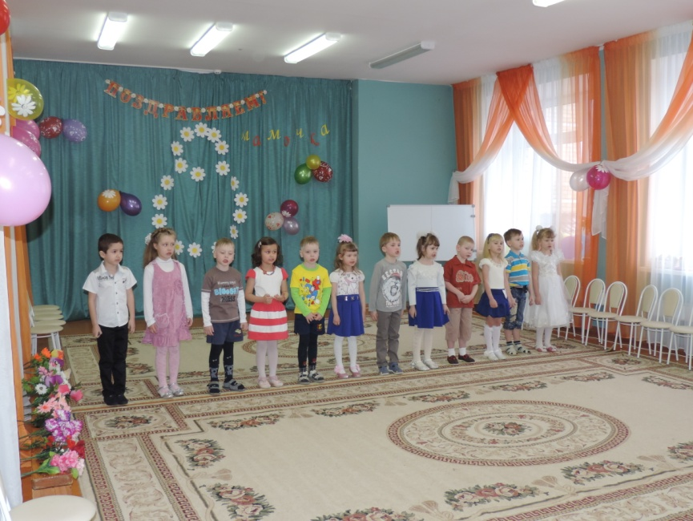

Ведущая:
Очень любят дети вас, мамы наши милые.
И стихи для вас прочтут самые красивые.
5 ребенок.:
Маму любят все на свете,
Мама – первый друг!
Любят мам не только дети,
Любят все вокруг.
Если что-нибудь случится,
Если вдруг беда,
Мамочка придет на помощь,
Выручит всегда.
6 ребенок.:
Моя мама всех красивей.
Моя мама всех милей.
И моя мамуля знает
Много сказок и затей.
Хорошо, что наши мамы
Всех милей и веселей.
Хорошо, что наши мамы
Любят нас своих детей
7 ребенок
В день вашего праздника
Желаем вам долгих и радостных лет,
Примите от ваших задир и проказников
Большой и горячий ….
Привет!
8ребенок.:
Пусть сегодня нашим мамам,
Будет весело, светло.
Мы хотим, чтоб мамы знали:
Мы их любим горячо!
Ведущая. А сейчас я предлагаю гостям поиграть.
2. Конкурс «Угости маму конфеткой»

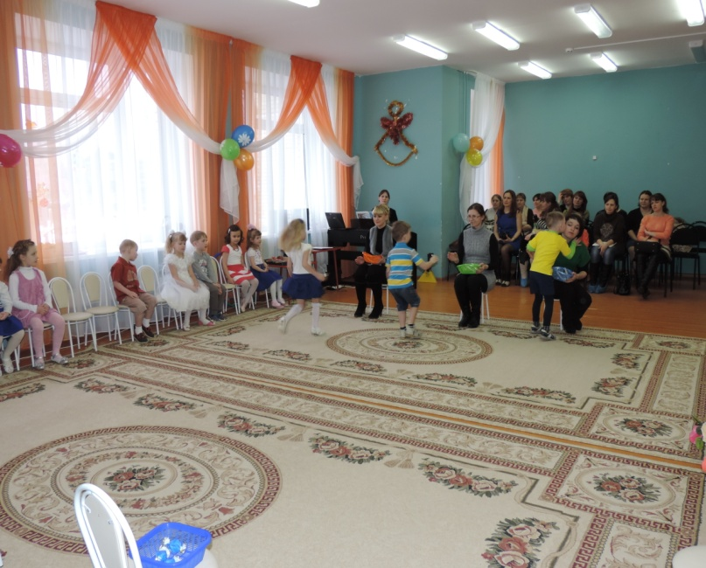

Ведущий. У наших мам много разных талантов. Они очень хорошо знают своих детей, могут узнать их по голосу. А сегодня мы предлагаем мамам нарисовать своих деток. (Мамам выдаются надутые шарики и фломастеры. За определенное время мамы должны нарисовать на шариках своих любимых сыновей или дочек.)

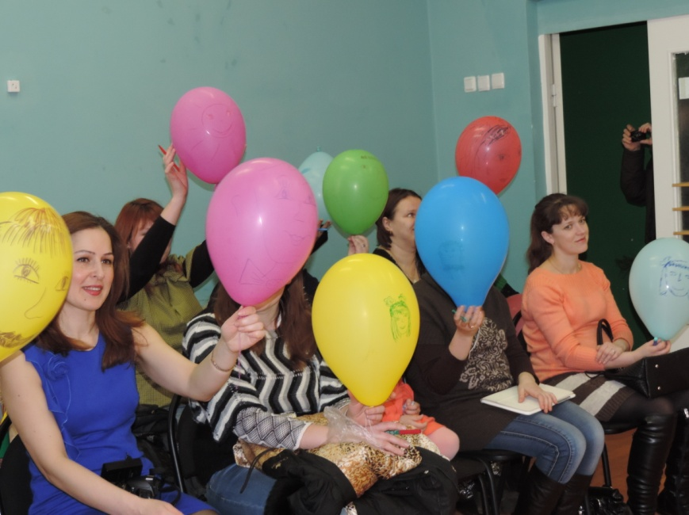
Ведущая: Сегодня к нам на праздник и бабушки пришли. Самые добрые, самые заботливые, и мы их тоже хотим поздравить.
9 ребенок:
Любит наша бабушка
С нами поиграть.
Любит наши песенки
С нами распевать
Любит наша бабушка
Музыку и смех,
Ну а пляшет бабушка
Просто лучше всех.
10 ребенок:
Со мною бабушка моя,
И значит, главный в доме — я,
Шкафы мне можно открывать
Цветы кефиром поливать,
Играть подушкою в футбол
И полотенцем чистить пол.
Могу я есть руками торт,
Нарочно хлопать дверью!
А с мамой это не пройдет.
Я уже проверил.
11 ребенок:
С бабушкой моей вдвоем
Очень дружно мы живем!
Вместе ходим мы гулять,
Вместе мы ложимся спать,
Вместе моем мы посуду -
Правда, правда! Врать не буду!
Мы не любим унывать,
Можем спеть и станцевать -
Будет бабушка мне хлопать,
Ну, а я - кружиться, топать!
Не капризничать стараюсь,
Слез не лью, а улыбаюсь -
С ней большие мы друзья,
Потому что мы - СЕМЬЯ!
3. Исполняется шуточный танец «_Бабушки и дедушки»

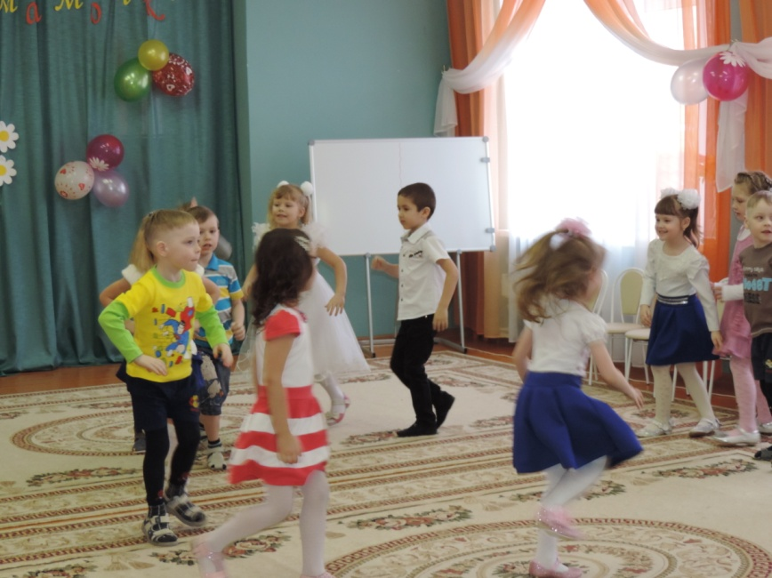
12 ребенок:
Всем нам очень повезло.
Догадайтесь, отчего.
Потому что у нас
Все девчонки — просто «класс»!
13 ребенок:
Ой, да! Просто «класс»!
Отвести не можем глаз!
Мы вам честно говорим:
Их в обиду не дадим,
Защитим без труда,
Будем рядом мы всегда!
Ведущий. Мальчики приготовили раскраски для девочек. Вручите им, пожалуйста. А сейчас для всех они исполнят танец.
4. Танец «Балалайка»

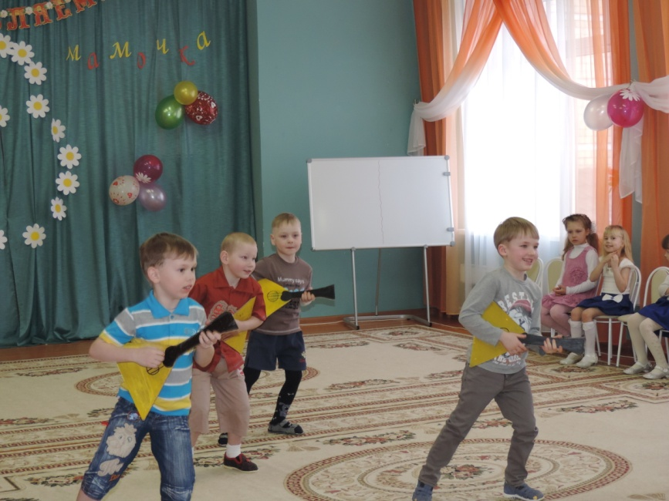
14 ребенок
На щеках у мамочки
Две волшебных ямочки.
А когда она смеется
Свет такой волшебный льется,
Что подснежники растут
Прямо на глазах цветут.
Мама солнышко мое,
Я подсолнушек ее.
15 ребенок
Мамин голос молодой-
Самый добрый и родной!
Я всегда его узнаю
Среди сотен голосов,
Про игрушки забываю
И бегу на мамин зов.
Обниму я нежно маму, огорчать ее не стану!
5. Танец девочек_

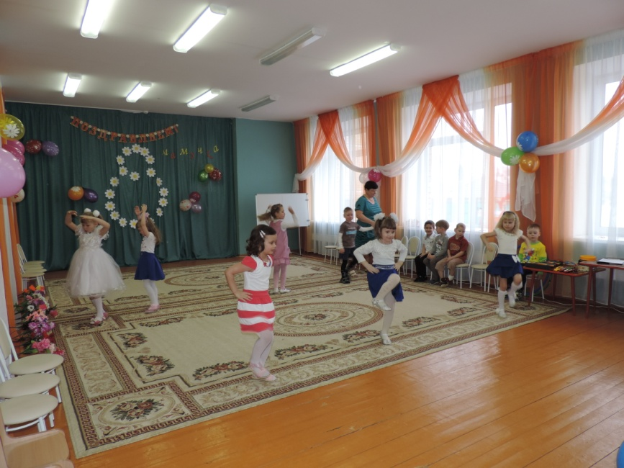

Ведущая. Я в волшебный колокольчик позвоню
И весну на праздник к нам я позову.
(Звенит колокольчик слышится шум)
Что за шум и тарарам?
Кто-то в гости рвется к нам!
(Под музыку верхом на метле влетает Баба Яга)
Б.Я. В темной чаще на опушке
Я живу в своей избушке.
Я умею колдовать лихо на метле летать.
Вижу здесь полно ребят…
Что же это?
Ведущий Детский сад.
Б.Я. Значит, я не зря плутала!
Значит, я туда попала!
Здравствуйте ребятишки,
Девчонки и мальчишки!
Говорил мне леший – брат:
Ты слетай-ка в детский сад!
Детки там весну встречают
С праздником всех поздравляют:
Бабушек, девочек, мам..
А тебя не будет там1
Вы же меня не пригласили,
Про кра-са-ви-цу забыли! (показывает на себя)
Я обиды не прощу,
Я сейчас вам отомщу! Ух!
Я веселье отменяю,
Всех отсюда выгоняю!
(грозит ребятам метлой)
Ведущий.
Перестань, Яга сердится!
Ну куда это годится!
Да не трать ты силы зря,
Не боимся мы тебя!
Б.Я. Ах, вы меня не боитесь?
Хорошо, тогда держитесь!
Я сейчас как закричу. (кричит)
Как метлою застучу. (Стучит)
И весну к вам не пущу.
Вам весну не раздобыть
Вам весну не разбудить!
Ну а без весны, все знают
Мамин праздник не бывает! Вот!
Ведущий. Ладно, хватит причитать, давай лучше с нами играть.
6. Игра «Золотые ворота»

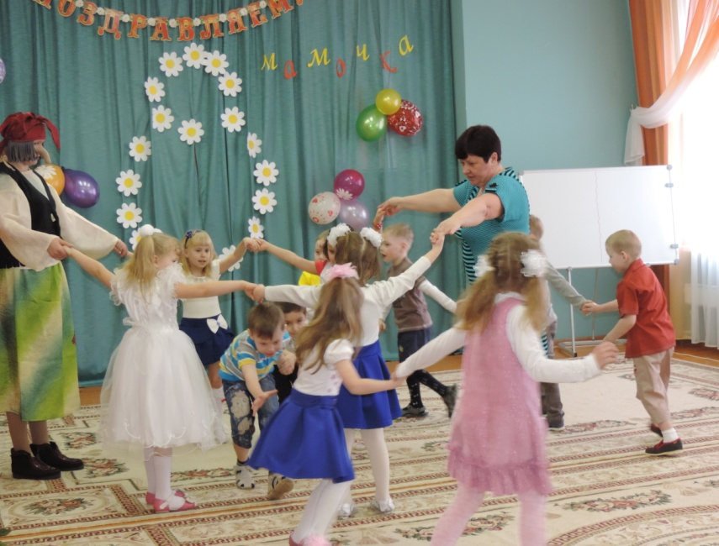

Б.Я.Хорошо поиграли.
Но так просто я не сдамся.
Нет! Такому не бывать!
С помощью игры я буду
Вашу ловкость проверять.
Не боитесь?
7. Игра «Кто быстрее соберет букет»

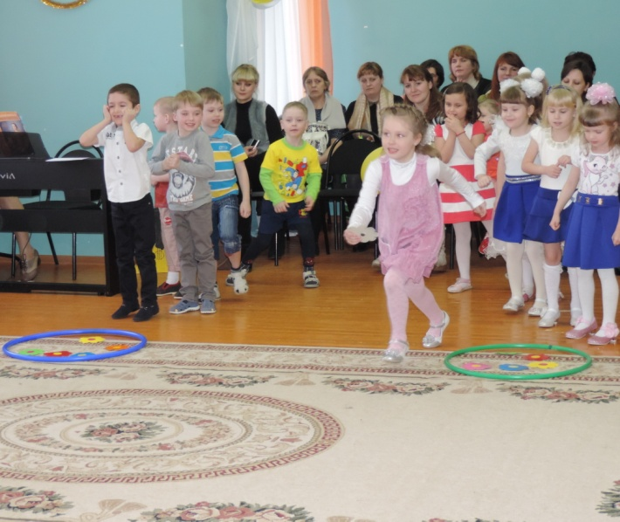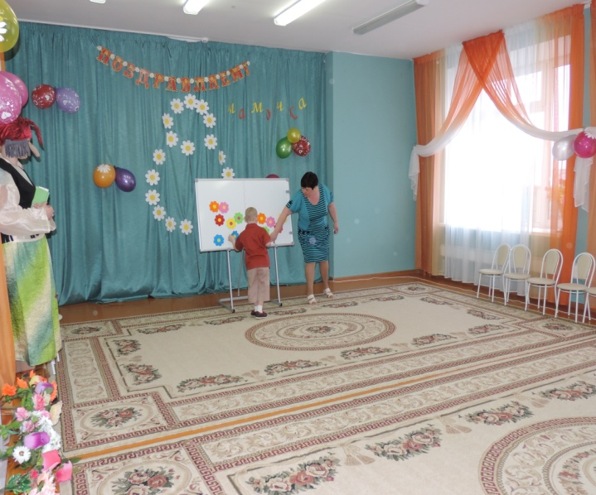
(дети строятся в две команды, надо по одному цветку перенести в обруч, чтобы получился букет)
Б.Я. Ох и ловкий же народ
В этом садике живет.
Я душой помолодела, все б играла, песни пела.
Но пора и меру знать,
Нужно в лес скорей бежать!
Весну красную будить,
Чтобы всем вам угодить!
Впредь меня не забывайте,
Чаще в гости приглашайте!
До свидания!
Ведущий.
Мы смеялись и плясали,
В игры шумные играли!
А весны все нет и нет
В чем загадка, в чем секрет?
Может в хоровод пойдем,
Песню дружно заведем
8. Хоровод « Веснний»

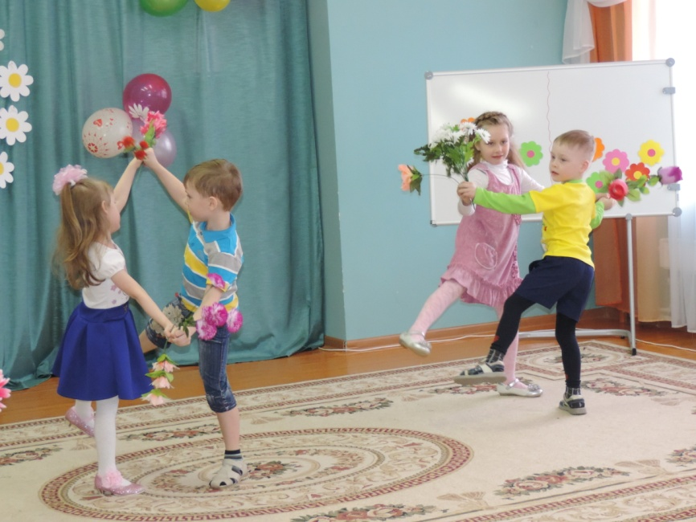

(Под музыку входит весна)
Весна.
Здравствуйте, мои друзья!
К вам пришла на праздник я!
Ваши песни услыхала…
Но туда ли я попала?
Здесь ли все поют, играют
И меня весну встречают.
Ведущий. Да. Здесь.
Ждали мы тебя весна
Ты нам очень всем нужна!
Вместе снами ты садись на ребяток подивись!
16 ребенок
Нашим мамам в день весенний
Шлет привет сама весна
Звон ручьев и птичье пенье
Дарит к празднику она.
Солнце ярче светит нам,
В славный праздник наших мам.
9.Игра на музыкальных инструментах

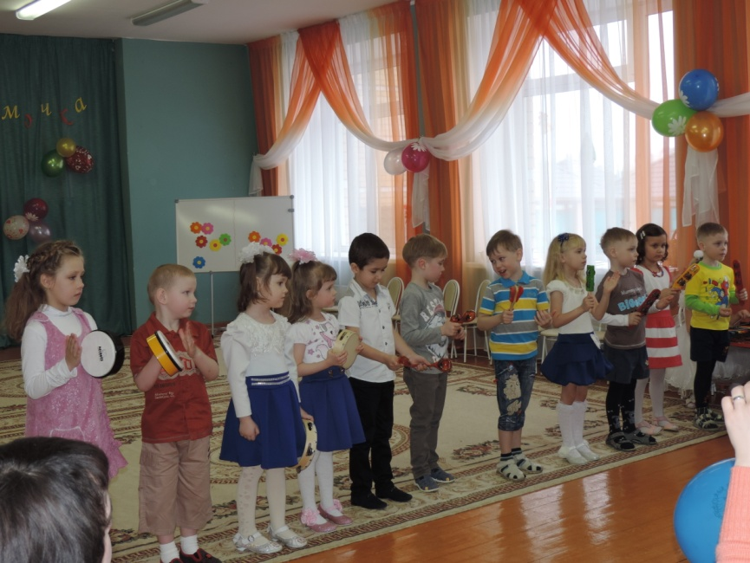
17 ребенок
Весенним солнышком согреты,
Бегут веселые ручьи.
От молодой весны приветы
Передают нам всем они.
Уже морозы отступают,
Зиме конец уже пришел.
И там, в лесу, где снег растаял,
Подснежник маленький расцвел.
Ведущий.
Мам и бабушек в этот день поздравляем!
Подарки чудесные мы им вручаем.
Примите подарки скорей от ребят,
Их сделал наш дружный,
Веселый детсад!
Звучит веселая музыка. Дети дарят подарки мамам.
Весна.
С 8 Марта поздравляю
Бабушек, девчонок, мам!
Счастья, радости желаю
И большим, и малышам.
Вам, девчонки и мальчишки,
Непоседы, шалунишки,
Подарить хочу цветы
Небывалой красоты!
Чтоб увидеть их, сперва
Нужно всем закрыть глаза!
Дети закрывают глаза, Весна раскладывает на полу цветы (плоскостные, к обратной стороне прикреплены конфетки); звучит музыка.
Раз! Два! Три! Четыре! Пять!
Глазки можно открывать!

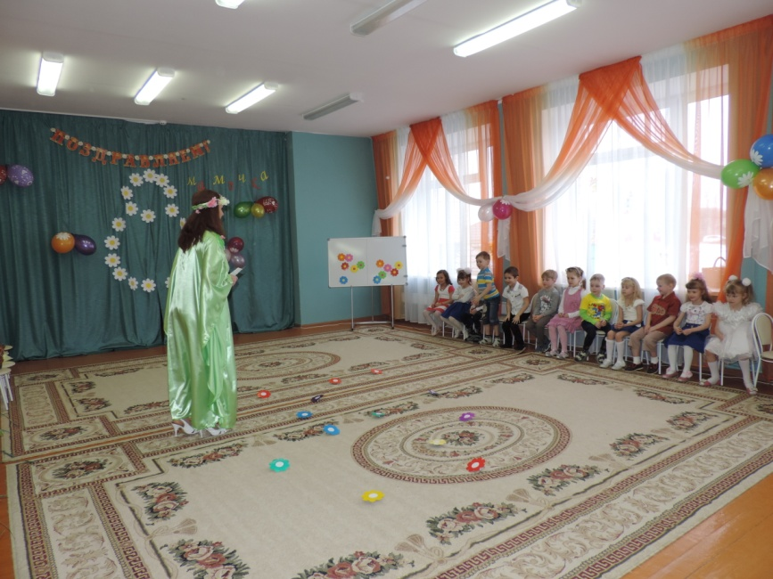

Ведущий. Вот это чудо! Посмотрите-ка, ребята, какая красивая цветочная поляна!
Весна.
А эти цветы не простые, они с сюрпризом!
Что ж, ребята, не зевайте,
По цветочку разбирайте!
Звучит музыка, дети разбирают цветочки.

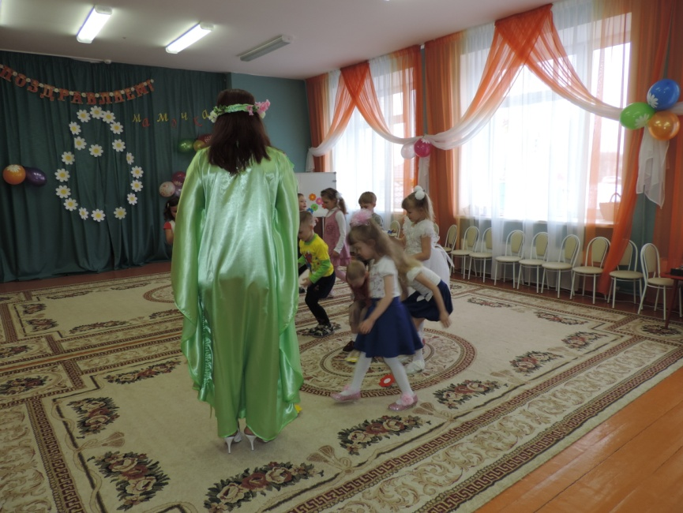

Вас еще раз поздравляю,
Быть веселыми желаю!
Возвращаться мне пора,
До свиданья, детвора!
Под музыку Весна покидает зал.
Ведущий:
Примите наши поздравленья
В международный женский день!
Пусть будет ваше настроение
Всегда цветущим, как сирень,
Пусть будет жизнь прекрасна ваша,
И дети счастливы всегда,
Пусть дом ваш будет полной чашей!
Удачи, счастья и добра!

